参加教师资格认定体检的有关事宜
一、体检时间： 2011年4月21日上午8：00-10：30。
二、体检地点： 华南农业大学校医院
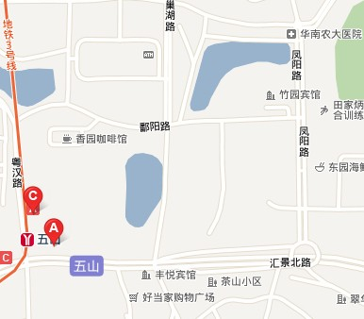
三、体检项目（按省教育厅文件规定项目体检，每人优惠价：120元）。
1、抽血(肝二项、胆红素三项、血常规、血糖、肾功三项、类风湿因子) ；
2、胸透 ；
3、尿常规；
4、体格检查：眼科（含视力、辨色力）、耳鼻喉科（含听力、嗅觉）口腔科、内科（含血压）、外科（含身高、体重））
注：先视力检查后检眼科。其他项目不分先后。
四、体检注意事项：
（注：先到收费处拿验单，每张单上需填写姓名、性别、年龄，并把验单上的号码写在体检表的右上角。）
1、请体检老师在体检表上填写单位、姓名、性别、年龄、贴好相片、并盖上学院章(如没盖章请带身份证)。
2、如近视的老师请带上眼镜来体检。3、体检前一天晚餐请不要饮酒，勿进食高蛋白、高脂肪食物，避免使用对肝肾功能有影响的药物，晚上10时后停止进食，不要熬夜。体检当天需空腹。
4、测量血压时应避免精神紧张、全身放松，勿移动体位，不要屏住呼吸。
5、胸透检查时，请不要佩带金属项链和吊坠；不要穿着有金属、石类（如玉石、玛瑙等）、塑料饰物和带有油漆图案的衣服；尽量不要穿戴有金属条、金属扣和带有石类或塑料饰物的文胸；尽量不要穿着带有金属纽扣的衣服（如：牛仔衫）；如遇上述情况，应遵照工作人员要求更换衣服或去除饰物后才可作X线检查；检查前应去除检查部位衣袋内的所有物品。怀孕7个月以下的孕妇不宜做X光检查（请复印好怀孕的验单或B超结果）。
6、抽血完成后方可进食早餐。抽血后请按压抽血针孔五分钟，勿搓勿揉，防止渗血引起局部血肿。
7、个别检查项目等候者较多时，请您见缝插针，先进行其它项目检查，以免浪费您的宝贵时间。
8、体检完毕后请把体检表交回 “身高、体重” 的检查医生处。（结果由医院统一送到贵单位）。

不便之处敬请原谅！谢谢您的合作！
广州医学院荔湾医院

